Познавательное.
Тема недели: «Насекомые».
(12.05.2020г. -15.05.2020г)
Расскажем детям о насекомых.
Наша большая планета Земля очень гостеприимна. Она вмещает в себя миллионы созданий, среди которых не только человек. Давайте расскажем интересно детям про насекомых.
Скажите, можно ли представить нашу жизнь без насекомых? Они одни из первых появились на нашей планете, и было это за несколько тысяч лет до динозавров! Вне зависимости от того, какие чувства они в вас вызывают, они окружают нас везде: и в природе, и даже дома. Давайте выйдем в парк или может быть лес. Многие насекомые прячутся от нас под листьями деревьев, в коре дерева или же под землей.
Насекомых на земле — бесчисленное множество. Это самый многочисленный и разнообразный класс животных. К ним относятся и трудяги пчелки, и шмели, и осы, кузнечики, всевозможные жуки, мухи, стрекозы...
У насекомых есть ряд отличительных особенностей, наличие которых причисляет их к своему виду. Условно их можно поделить так:
- Само слово «насекомые» происходит от слова «насекать» и буквально означает «животное с насечками». Все насекомые имеют насечки. Это выглядит так, словно тело насекомого поделено на отдельные сочленения.
- Тело насекомого состоит из трех частей - головы, груди и брюшка.
- У всех насекомых имеется 6 лапок и крылья. Внимание: многоножки и пауки НЕ относятся к классу насекомые.
В природе около трех миллионов видов насекомых, но ученые изучили лишь примерно миллион. Численность насекомых превышает численностью всех животных и рыб на земле и даже людей. Представляете как их много?
Насекомые умеют говорить!
Только это они делают не с помощью слов, как люди, а через прикосновения, звуки, запахи, зрительные сигналы. Оказывается, что пчела исполняет в своем улье танец, после того, как найдет поляну с цветами. Её движения расскажут другим пчелам о том, где находится полянка и какие там растут растения. Муравьи передают информацию с помощью своих усиков.
Насекомые умеют играть в прятки!
Чтобы спрятаться от врагов, защититься от хищников, насекомые одеваются в разные цвета. Зелёные кузнечики, прячутся в зелёной травке. Саранча – серого цвета, она становится совершенно незаметной на серой земле. Яркие цветные бабочки кажутся нам такими пестрыми, когда летают в воздухе. Но когда они садятся на цветок, их трудно найти. Многие насекомые похожи на части растения – листья или веточки. Самые умелые мастера пряток – это палочники. Их название говорит о том, как они маскируются. Эти насекомые живут на деревьях, имеют коричневую или зеленую окраску и похожи на тонкие стебельки.

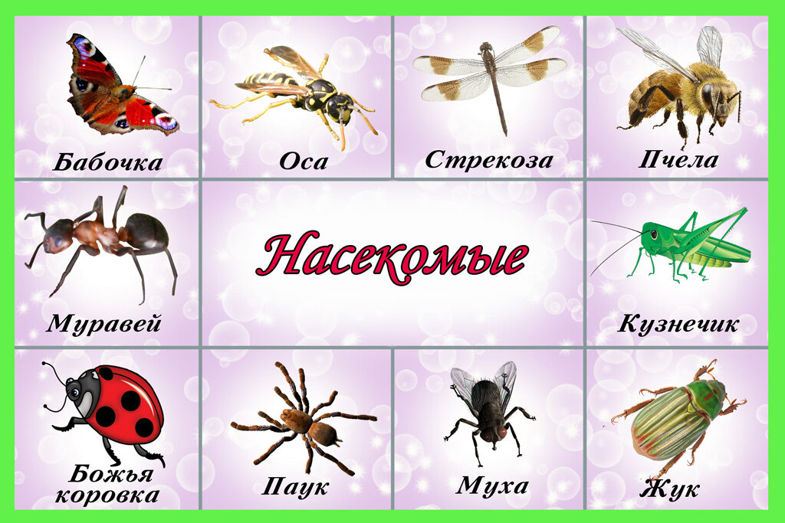

Бабочка
Бабочка – это самый прекрасный вид насекомых. Бабочки питаются нектаром цветов, тем самым опыляют растения.
Бабочка известна своими удивительными метаморфозами. В летний сезон они откладывают яйца в земле или же на растениях, из них вылупляется гусеница, спустя время, гусеница переходит в стадию куколки (это маленький кокон в котором развивается будущая бабочка). Кокон практически без движения висит, пока не созреет плод, и после вылупляется прекрасная бабочка.
Стрекоза
Стрекоза, не менее красивое насекомое в природе. Встретить стрекозу можно летом, на берегу водоема. Они бывают разного цвета: черные, белые, синие и зеленые.
Стрекоза имеет 4 крыла, два из которых немного длиннее, они служат ей управлением, буквально, как руль в автомобиле. Глаза стрекозы — фасетки, переливаются всеми цветами радуги и занимают почти все пространство головы, состоят они из маленьких глазок. Их примерно 28 тысяч!

Божья коровка
В природе не составит труда узнать это насекомое. С божьей коровкой дружит даже самый маленький ребенок. Наверное, каждый из нас приговаривал:
«Божья коровка,
Полети на небо,
Там твои детки
Кушают конфетки
Всем раздают,
а тебе не дают».
Оказывается, божья коровка не так безобидна. Она хищник, питается тлей, сверчками, паучками и другими насекомыми, которые приносят вред растениям. Этот вид жука приносит большую пользу нашей природе.

